Содержание:

1. Обзор МПС
2. Архитектура МПС
3. Система команд
3.1 Основные команды
3.1.1 Команды арифметические и логические
3.1.2 Команды передачи управления.
3.1.2 Команды управления режимом работы МК
4. Программная часть
4.1 Алгоритм программы
4.2 Алгоритм умножения двух чисел
4.3Алгоритм деления двух чисел
4.4. Программа вычисления функции

1. Обзор МПС

С развитием электроники сменилась элементная база ЭВМ – появились машины на транзисторах, а затем на микросхемах. Однако по традиции продолжали разрабатываться большие и мощные ЭВМ. И вот в середине 60-х годов появился новый класс вычислительных машин – однокристальные ЭВМ.
Разработчики ОЭВМ исходили из того, что не везде нужны все (максимальные) возможности больших ЭВМ, не всегда требуется большая точность вычислений, большие объемы памяти или длительное хранение промежуточных результатов. Зато для целого ряда применений, таких, как управление производственным оборудованием или научным экспериментом, необходимо вводить и выводить специальные сигналы, учитывать течение времени, реагировать на случайно происходящие события.
Вместе с этим, есть то минимальное ядро, без которого аппаратура еще не ЭВМ. Эти компоненты уже давно определились: арифметико-логическое устройство (АЛУ), процессор, оперативно запоминающее устройство (ОЗУ), устройства ввода/вывода.
Простейшая в серии 1816 ОЭВМ МК48, имеет на кристалле следующие аппаратурные средства: процессор разрядностью 1 байт; стираемое программируемое ПЗУ программ ёмкостью 1 Кбайт, ОЗУ данных ёмкостью 64 байта; программируемый 8-битный таймер/счетчик; программируемые схемы ввода/вывода; блок векторного прерывания от двух источников; генератор; систему синхронизации и управления.
Микроконтроллер МК48 конструктивно выполнен в корпусе БИС с 40 внешними выводами. Все выводы электрически совместимы с элементами ТТЛ, входы представляют собой единичную нагрузку, а выходы могут быть нагружены одной ТТЛ-нагрузкой.
Структуры ОЭВМ серии 1816 и их команд таковы, что в случае необходимости функционально-логические возможности могут быть расширены. С использование внешних дополнительных БИС постоянной и оперативной памяти адресное пространство может быть расширено, а путем подключения различных интерфейсных БИС число линий связи ОЭВМ с объектом управления может быть увеличено практически без ограничений.
ОЭВМ серии 1816 требуют одного источника электропитания напряжением +5В ± 10%, рассеивают мощность около 1,5 Вт и работают в диапазоне температур от 0 до 700С. по входам и выходам серии 1816 электрически совместимы с интегральными схемами ТТЛ.
ОЭВМ МК 48 может работать в диапазоне частот синхронизации от 1 до 6 МГц, а минимальное время выполнения команды составляет 2,5 мкс.

Микроконтроллер состоит из следующих узлов:
— однокристальной ЭВМ со схемой внешнего тактового генератора и схемой формирования сигнала «сброс»;
— регистра-защелки младшего байта адреса внешнего запоминающего устройства;
— памяти программ, объемом 4 Кбайта;
— памяти данных, объемом 1 Кбайт со страничной адресацией 256 байт на страницу и схемой выбора ОЗУ;
— схемы управления записью-чтением внешних устройств;
— адаптера параллельного интерфейса со схемами приемника и передатчика по стандарту ИРПС;
— трехканального таймера;
— контроллера клавиатуры и индикации;
— схемы прерываний.

2. Архитектура МПС

Разработанная МикроЭВМ предназначена для вычисления функции
X=(X1-X2)²+(X5*X6)+(X9 -X10)
.
В микроЭВМ шины адреса и данных объединены в ШАД. Разрядность ШАД - 16 бит, что обеспечивает работу с 16-битными данными. Для работы с ШАД имеются интерфейсные регистры РА и РД. Регистр РА может выдавать на ШАД свою младшую, либо старшую часть.
Оперативная память с изменяемыми разделами (MVT). Каждой задаче выделяется объём памяти, необходимый для её решения (т.е. динамическое разделение). Выделяется квант памяти – это параграф (2^{i}); чаще бывает, что квант времени – это 16 ячеек памяти. Компиляция программ производится в условных адресах. При загрузке программ в память к условному адресу прибавляется базовый адрес. Существуют такие дисциплины выделения раздела: 1. первый, который подходит по размеру; 2. наименьший, подходящий по размеру. При таких выделениях разделов возникают не очень хорошие последствия - фрагментация памяти. Дефрагментация производится с помощью специальных Utility.
Обмен данных между внешними устройствами и оперативной памятью осуществляется через КПДП. Обработка векторных прерываний от ВУ выполняется КПП. КПДП и КПП совмещены и распределены по интерфейсам внешних устройств.
Арифметическая и логическая обработка данных осуществляется в БОД. В нем имеется набор рабочих регистров, которые могут адресоваться либо регистрами RA, RB, либо адресными полями AdA, AdB регистра микрокоманд РМК.
ПМК - память микрокоманд - служит для хранения микропрограмм.
ЭВМ обладает блоком совмещения и выборки команд. БМУ управляет выборкой, распаковкой и выполнением микрокоманд. Через мультиплексор внешних условий он взаимодействует с ВУ, БУ SVS, БОД, РАПП и РАПДП. Буферы М, Р и V обеспечивают интерфейс между локальной шиной, шиной адреса ветвления и БМУ.
3. Система команд
3.1 Основные команды
Основные команды МК48 включают в себя 96 основных команд и ориентированы на реализацию процедур управления. Все команды имеют формат один или два байта (70% команд однобайтные). Время выполнения команд составляет 2.5 или 5.0 мкс (один или дна машинных цикла соответственно) при тактовой частоте 6.0 МГц. Большинство команд выполняется за один машинный цикл. За два машинных цикла выполняются команды с непосредственным операндом, ввода/вывода и передачи управления.

3.1.1 Команды арифметические
- Группа команд арифметических операции. Данная группа состоит из 12 команд и позволяет выполнять операции над 8-битными целыми двоичными числами без знака. Пример некоторых операций показан в таблице 3.1.1.1:

Таблица 3.1.1.1
Название команды | Мнемокод
Сложение регистра с аккумулятором | ADD А,Rn
Сложение константы с аккумулятором | ADD A,#d
Сложение регистра с аккумулятором и переносом | ADDC A,Rn
Инкремент аккумулятора | INC А
Инкремент регистра | INC Rn
Декремент аккумулятора | DEC A
Декремент регистра | DEC Rn

Пример программы с приведённым алгоритмом:
F = ((X1+X2)&(X3-X4-1))\2 – (X5 VX6) *4
Алгоритм:
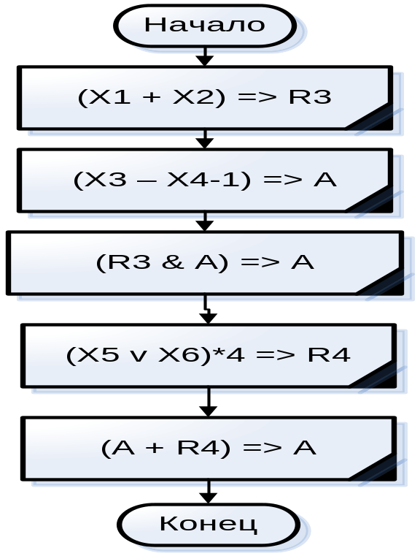

Листинг программы:
IN A, P2 ; загрузка значения X1 в аккумулятор
MOV R1, A
IN A, P2 ; загрузка значения X2 в аккумулятор
ADD A, R1 ; X1 + X2
MOV R3, A
;-------------------------------------------------
IN A, P2 ; загрузка значения X3 в аккумулятор
MOV R2, A
IN A, P2 ; загрузка значения X4 в аккумулятор
CPL A ; notA
CLR C ; C = 0
ADDC A,1 ; получение значения в дополнительном коде
ADD A, R2 ; X3 - X4
DEC A ; X3 - X4 -1
;---------------------------------------------------
ANL A, R3 ; (X1 + X2)&(X3 - X4 -1)
CLR C ; C = 0
RRC A ; ((X1 + X2)&(X3 - X4 -1))/2
MOV R4, A
;-----------------------------------------------------
IN A, P2 ; загрузка значения X5 в аккумулятор
MOV R1, A
IN A, P2 ; загрузка значения X6 в аккумулятор
ORL A, R1 ; X5 v X6
RLC A ; (X5 v X6)*2
RLC A ; (X5 v X6)*4
;------------------------------------------------------
CPL A ; notA
CLR C ; C = 0
ADDC A,1 ; получение значения в дополнительном коде
ADD A, R4 ; ((X1+X2)&(X3-X4-1))\2 – (X5 v X6) *4
MOV R0, #16
MOV @R0,A
END

3.1.2 Команды передачи управления.

Группа команд передачи управления. Данную группу образуют 19 команд передачи управления, из них две команды безусловного перехода, 14 команд условного перехода, команда вызова подпрограмм и две команды возврата из подпрограмм. Пример некоторых операций показан в таблице 3.1.2.1:

Таблица 3.1.2.1
Название команды | Мнемокод
Безусловный переход | JMP ad11
Декремент регистра и переход, если не нуль | DJNZ Rn,ad
Переход, если перенос | JC ad
Переход ,если нет переноса | JNC ad
Переход, если аккумулятор содержит нуль | JZ ad
Переход, если аккумулятор содержит не нуль | JNZ ad
Переход, если флаг F1 установлен | JF1 ad
Возврат из подпрограммы | RET

Пример программы с приведённым алгоритмом:
Алгоритм:
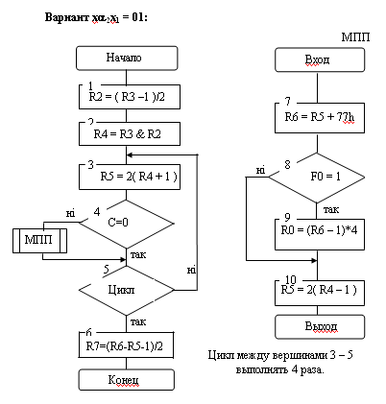
Листинг программы:
;загрузка данных в регистры
IN A,P1
MOV R0,A ;загрузка значения X0 в регистр R0
IN A,P1
MOV R1,A ; загрузка значения X1 в регистр R1
IN A,P1
MOV R2,A ; загрузка значения X2 в регистр R2
IN A,P1
MOV R3,A ; загрузка значения X3 в регистр R3
IN A,P1
MOV R4,A ; загрузка значения X4 в регистр R4
IN A,P1
MOV R5,A ; загрузка значения X5 в регистр R5
IN A,P1
MOV R6,A ; загрузка значения X6 в регистр R6
IN A,P1
MOV R7,A ; загрузка значения X7 в регистр R7
;выполнение блоков алгоритма
; выполнение 1-го блока
; R2 = (R3 - 1)/2
MOV A, R3
DEC A ; R3 – 1
CLR C ; C = 0
RRC A ; (R3 – 1)/2
MOV R2, A ; R2 = (R3 – 1)/2
; выполнение 2-го блока
; R4 = R3&R2
MOV A, R3
ANL A, R2 ; R3&R2
MOV R4, A ; R4 = R3&R2
; выполнение 3-го блока
; R5 = 2*(R4 + 1)
LL3:
MOV A, R4
INC A ; R4 + 1
CLR C ; C = 0
RLC A ; 2*(R4 + 1)
MOV R5, A ; R5 = 2*(R4 + 1)
; выполнение 4-го блока
; проверка условия С = 0
CLR C ; C = 0
;CPL C ; C=1
JNZ LL5
; если выполняется условие, то переходим на выполнения 7-го блока
; R6 = R5 + 77h
MOV A, #77h
ADD A, R5
MOV R6, A
; выполнение 8-го блока – проверка условия F0 = 1
; установка флага
CLR F0 ; F0 = 0
CPL F0 ; F0 = 1
JF0 LL9 ; при F0 = 1
; выполнение 10-го блока
; R5 = 2*(R4 - 1)
LL10:
MOV A, R4
DEC A ; R4 – 1
CLR C ; C = 0
RLC A ; 2*(R4 – 1)
JMP LL5
; выполнение 9-го блока
; R0 = (R6 - 1)*4
MOV A, R6
DEC R6 ; R6 – 1
CLR C ; C = 0
RLC A ; (R6 – 1)*2
RLC A ; (R6 – 1)*4
MOV R0, A
JMP LL10
; выполнение 4-го блока
; выполнения цикла
LL5:
DJNZ R7, LL3
; выполнение 6-го блока
; R7 = (R6 – R5 – 1)/2
MOV A, R5
CPL A ; notA
CLR C ; C = 0
ADDC A, 1 ; notA + 1 получение значения в дополнительном коде
MOV R5, A
MOV A, R6
ADD A, R5 ; R6 – R5
DEC A ; R6 – R5 – 1
RRC A ; (R6 – R5 – 1)/2
MOV R7, A
END

3.1.2 Команды управления режимом работы МК
Группа команд управления режимом работы МК. В эту группу входят команды управления таймером/счетчиком, прерываниями и флагами переключения банков регистров и банков ПП. Пример некоторых операций показан в таблице 4.5:

Таблица 3.5
Название команды | Мнемокод
Запуск таймера | STRT T
Запуск счетчика | STRT CNT
Останов таймера/счетчика | STOP TCNT
Выбор нулевого банка регистров | SEL RB0
Выбор первого банка регистров | SEL RB1
Выбор нулевого банка ПП | SEL МВ0
Выбор первого банка ПП | SEL МВ1
Холостая команда | NOP

Пример программы с приведённым алгоритмом:

X1
y1y2у3
y5
X2
y4
y5
начало
конец
1
0
y4y1
0
1

Листинг программы:
;настройка порта на ввод данных
ANL P2, #0C0h
MOV A,#0FAh ; загрузка константы -7
MOV T, A ; в таймер
IN A, P2 ; ввод и проверка
JB7 X1 ; Х1 (7-го разряда А)

;формирование задержки в 1 вершине на 560 мкс
ORL P2, #0Eh ; установка сигналов у1,у2,у3
STRT T ; запуска таймера
T1: JTF END1 ; отсчет временного интервала
JMP T1 ; с использованием таймера
END1:
ANL P2, #0C0h ; снятие управляющих сигналов

; формирование задержки в 2 вершине на 12 мкс
MOV R3, #2h ; загрузка константы 2 в R3
NOP
ORL P2, #20h ; установка сигнала у5
LOOP1: DJNZ R3, LOOP1 ; отсчет временного интервала с использованием R3
ANL P2, #0C0h ; снятие управляющих сигналов
JMP notX2 ; безусловный переход на метку notX2
X1:
;2
MOV R3, #2h
NOP
ORL P2, #20h
LOOP2: DJNZ R3, LOOP2
ANL P2, #0C0h
JB6 X2 ; проверка Х2 (6-го разряда А)

notX2:
; формирование задержки в 3 вершине на 700 мкс
MOV R3,#8
LOOP3: DJNZ R3,LOOP3 ; 40 mks
MOV A,#0F8h ;-8
MOV T, A
ORL P2, #12h
STRT T
T2: JTF END2
JMP T2
END2:
ANL P2, #0C0h
JMP EXIT

X2:
; формирование задержки в 4 вершине на 330 мкс
MOV R3,#2
LOOP4: DJNZ R3,LOOP4 ; 10mks
MOV A,#0FCh
MOV T, A
ORL P2, #10h
STRT T
T3: JTF END3
JMP T3
END3:
ANL P2, #0C0h

EXIT:

END
4. Программная часть
4.1 Алгоритм программы

Ниже приведён алгоритм основной программы

X=(X1-X2)²+(X5*X6)+(X9 -X10)

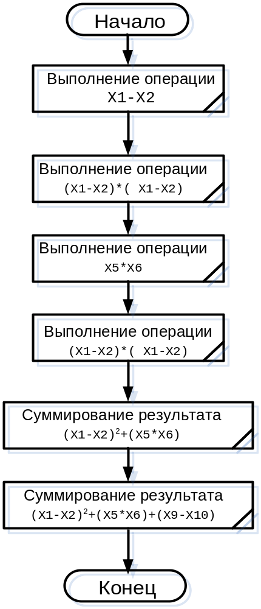

4.2 Алгоритм умножения двух чисел
Ниже приведён алгоритм умножения двух 16 разрядных чисел
Где Р1 – множитель, Р3 – множитель, Р2 – результат
C = 16 – счётчик
Р3 – 16 разрядный
Р1, Р2 – 32 разрядный
Х1* - старший разряд Р3
L1(P3) – сдвиг Р3 влево на 1 разряд
R1(P2) - сдвиг Р2 вправо на 1 разряд

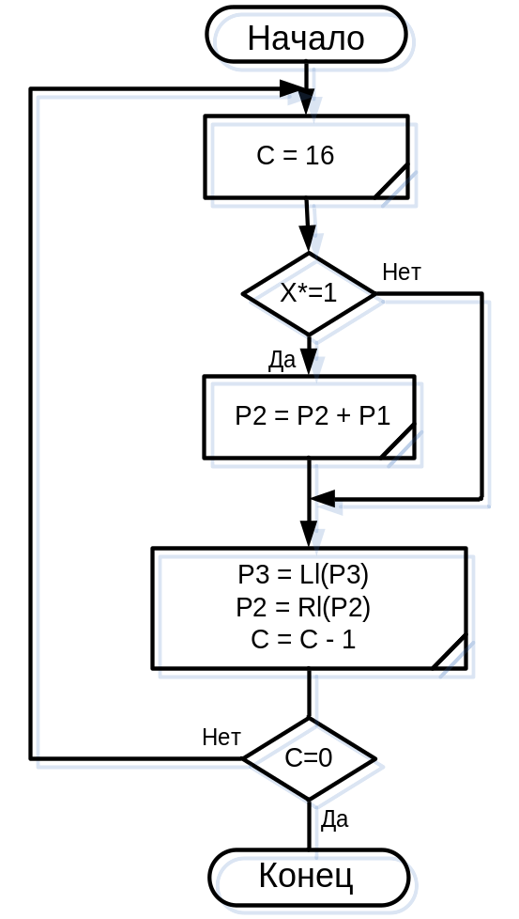

;======== Підпрограма множення двох чисел=======
; R0 – адреса молодших розрядів результату
; R1 – старші розряди Х
; R2 – молодші розряди Х
; R3 – старші розряди У
; R4 – молодші розряди У
; R7 – лічильник

MULTYPLY:
LL0:
MOV A,R1
JB7 LL1 ; Перевірка Х1* (старшого розряду)
LL3: ; X1*=0;
; P1 сдвигаем вправо ===================================
MOV A,R3 ; Старші розряди в А
CLR C
RRC A ; Зсув А вправо А[7] = 0 фіксація ознаки С
MOV R3,A

MOV A,R4 ; розряди в А
RRC A ; Зсув А вправо А[7] = 0 фіксація ознаки С
MOV R4,A

MOV A,R5 ; разряды в А
RRC A ; Зсув А вправо А[7] = 0 фіксація ознаки С
MOV R5,A

MOV A,R6 ; Молодші разряды в А
RRC A ; Зсув А вправо А[7] = 0 фіксація ознаки С
MOV R6,A
CLR C ; очистка ознаки с

MOV A,R2
RLC A ; Зсув А вправо А[7] = 0 фіксація ознаки С
MOV R2,A

MOV A,R1
RLC A ; Зсув А вправо А[7] = 0 фіксація ознаки С
MOV R1,A
JMP CTR

LL1:
; Якщо Х1* = 1
; Р2 = Р2 + Р1
; Зчитуємо дані і підсумовуємо. Результат записуємо в пам’ять
MOV A,@R0 ; зчитування
ADD A,R6 ; сума
MOV @RO,A ; результат в пам’ять
INC @R0 ; інкремент комірки пам’яті

MOV A,@R0 ; зчитування
ADDС A,R5 ; сума
MOV @RO,A ; результат в пам’ять
INC @R0 ; інкремент комірки пам’яті

MOV A,@R0 ; зчитування
ADDС A,R4 ; сума
MOV @RO,A ; результат в пам’ять
INC @R0 ; інкремент комірки пам’яті

MOV A,@R0 ; зчитування
ADDС A,R3 ; сума
MOV @RO,A ; результат в пам’ять

JMP LL3

СTR:
DJNZ R7,LLO ; перехід на мітку LLO якщо R7 не дорівнює нулю і декремент R7
RET ; вихід із підпрограми

4.3. Подпрограмма деления двух чисел
;======== Підпрограма ділення чисел Х/У =======
; R2 – старші розряди Х
; R3 – молодші розряди Х
; R4 – старші розряди У
; R5 – молодші розряди У
; R0 – лічильник
DIV:
MOV R0, #10H
MOV R1,#32H
MOV A,R4
MOV @R1,A ; пересилання у внутрішню пам’ять
MOV R1,#33H
MOV A,R5
MOV @R1,A ; пересилання у внутрішню пам’ять
MOV R4,#0
MOV R5,#0
SUB:
CLR C
MOV R1,#35H
MOV A,@R1 ;Зчитування з пам’яті
CPL A ; Інвертування А
INC A ; Додатковий код А
ADD A,R5
MOV R5,A ;Записуємо проміжні дані в R5
MOV R1,#34H
MOV A,@R1 ; Зчитування з пам’яті
CPL A ; Інвертування А
ADDC A,R4
MOV R4,A ; Записуємо проміжні дані в R4
MOV R1,#33H
MOV A,@R1 ; Зчитування з пам’яті
CPL A ; Інвертування А
ADDC A,R3
MOV R3,A ; Записуємо проміжні дані в R3
MOV R1,#32H
MOV A,@R1 ; Зчитування з пам’яті
CPL A ; Інвертування А
ADDC A,R2
MOV R2,A ; Записуємо проміжні дані в R2
JMP SH

ADD:
CLR C
MOV R1,#35H
MOV A,@R1 ; Зчитування з пам’яті
ADD A,R5
MOV R5,A ; Записуємо проміжні дані в R5

MOV R1,#34H
MOV A,@R1 ; Зчитування з пам’яті
ADDC A,R4
MOV R4,A ; Записуємо проміжні дані в R4

MOV R1,#33H
MOV A,@R1 ; Зчитування з пам’яті
ADDC A,R3
MOV R3,A ; Записуємо проміжні дані в R3

MOV R1,#32H
MOV A,@R1 ; Зчитування з пам’яті
ADDC A,R2
MOV R2,A ; Записуємо проміжні дані в R2
JMP SH

SH:
NOP
CLR C
CLR F1
JB7 SHZ
CPL C
CPL F1

SHZ:
MOV A,R7
RLC A
MOV R7,A

MOV A,R6
RLC A
MOV R6,A
DJNZ R0, OK
JMP ENDING
OK:
MOV R1,#35H
MOV A,@R1 ; Зчитування з пам’яті
RRC A
MOV @R1,A ; результат в пам’ять

MOV R1,#34H
MOV A,@R1 ; Зчитування з пам’яті
RRC A
MOV @R1,A ; результат в пам’ять

MOV R1,#33H
MOV A,@R1 ; Зчитування з пам’яті
RRC A
MOV @R1,A ; результат в пам’ять

MOV R1,#32H
MOV A,@R1 ; Зчитування з пам’яті
RRC A
MOV @R1,A ; результат в пам’ять
CLR C

JF1 SUBI
JMP ADDI

ENDING:
RETR ; Вихід з підпрограми
4.4 Програма обчислення функції
Дана програма включає в себе підпрограми обчислень функцій множення, додавання та віднімання.
;основна програма
;використовуючи банк регістрів перший дані зчитуємо з порту Р1
SEL RB1

; ========== виконання операції віднімання Х1-Х2 ==========
IN A,P1
MOV R3,A ; зчитування старших розрядів Х1 із порту Р1
IN A,P1
MOV R4,A ; зчитування молодших розрядів Х1 із порту Р1

IN A,P1
MOV R5,A ; зчитування старших розрядів Х2 із порту Р1
IN A,P1
MOV R6,A ; зчитування молодших розрядів Х2 із порту Р1

CLR C ; обнулення С, С:=0
MOV A,R6 ; запис до акумулятора молодших розрядів Х2
CPL A ; інвертування вмісту акумулятора
ADDC A,#1 ; +1 в молодші розряди акумулятора – додатковий код Х2
MOV R6,A
MOV A,R5 ; запис до акумулятора старших розрядів Х2
CPL A ; інвертування вмісту акумулятора
ADDC A,#0 ; notA + C
MOV R5,A
; виконання операції додавання Х1 та значення Х2 в додатковому коді
CLR C
MOV A,R6
ADDC A,R4
MOV R2,A
MOV A,R5
ADDC A,R3
MOV R1,A
; результат в регістрах R1.R2

; ========== виконання операції множення (Х1-Х2)*( Х1-Х2) ==========
MOV R3,R1
MOV R4,R2
MOV R6,#0
MOV R5,#0
MOV R7,#16 ; лічильник
MOV R0,#12H ; адреса області даних, куди записуєм результат множення
CALL MULTYPLY; Виклик підпрограми множення
;отриманий результат записуємо за адресою 15h-12h

; ========== виконання операції множення Х5*Х6 ==========
IN A,P1
MOV R1,A ; зчитування старших розрядів Х5 із порту Р1
IN A,P1
MOV R2,A; зчитування молодших розрядів Х5 із порту Р1

IN A,P1
MOV R3,A ; зчитування старших розрядів Х6 із порту Р1
IN A,P1
MOV R4,A; зчитування молодших розрядів Х6 із порту Р1

MOV R6,#0
MOV R5,#0
MOV R7,#16 ; лічильник
MOV R0,#16H ; адреса області даних, куди записуєм результат множення
CALL MULTYPLY; Виклик підпрограми множення
;отриманий результат записуємо за адресою 19h-16h

; ========== виконання операції віднімання Х1-Х2 ==========
IN A,P1
MOV R3,A ; зчитування старших розрядів Х9 із порту Р1
IN A,P1
MOV R4,A ; зчитування молодших розрядів Х9 із порту Р1

IN A,P1
MOV R5,A ; зчитування старших розрядів Х10 із порту Р1
IN A,P1
MOV R6,A ; зчитування молодших розрядів Х10 із порту Р1

CLR C ; обнулення С, С:=0
MOV A,R6 ; запис до акумулятора молодших розрядів Х10
CPL A ; інвертування вмісту акумулятора
ADDC A,#1 ; +1 в молодші розряди акумулятора – додатковий код Х10
MOV R6,A
MOV A,R5 ; запис до акумулятора старших розрядів Х10
CPL A ; інвертування вмісту акумулятора
ADDC A,#0 ; notA + C
MOV R5,A
; виконання операції додавання Х9 та значення Х10 в додатковому коді
CLR C
MOV R0,#20H ; вказівник адреси
MOV A,R6
ADDC A,R4
MOV @R0,A ; запис молодших розрядів результату в пам’ять
MOV R0,#21H ; вказівник одреси
MOV A,R5
ADDC A,R3
MOV @R0,A ; запис старших розрядів результату в пам’ять
; результат записано за адресою 20h,21h

; ========== підсумування результатів (Х1-Х2)²+(Х5*Х6) ==========
; (Х1-Х2)² → 15h-12h
; (Х5*Х6) → 19h-16h
CPL C
MOV RO,#12H
MOV A,@RO ; зчитування молодших розрядів результату (Х1-Х2)²
MOV R2,A
MOV R1,#16H
MOV A,@R1 ; зчитування молодших розрядів результату (Х5*Х6)
ADD A,R2 ; сума результату і фіксація ознаки переносу
MOV @R0,A ; запис результату в комірку 12h

MOV RO,#13H
MOV A,@RO ; зчитування даних результату (Х1-Х2)²
MOV R2,A
MOV R1,#17H
MOV A,@R1 ; зчитування даних результату (Х5*Х6)
ADDС A,R2 ; сума результату і фіксація ознаки переносу
MOV @R0,A ; запис результату в комірку 13h

MOV RO,#14H
MOV A,@RO ; зчитування даних результату (Х1-Х2)²
MOV R2,A
MOV R1,#18H
MOV A,@R1 ; зчитування даних результату (Х5*Х6)
ADDС A,R2 ; сума результату і фіксація ознаки переносу
MOV @R0,A ; запис результату в комірку 14h

MOV RO,#15H
MOV A,@RO ; зчитування даних результату (Х1-Х2)²
MOV R2,A
MOV R1,#19H
MOV A,@R1 ; зчитування даних результату (Х5*Х6)
ADDС A,R2 ; сума результату і фіксація ознаки переносу
MOV @R0,A ; запис результату в комірку 15h

; ====== підсумування результатів (Х1-Х2)²+(Х5*Х6)+(Х9-Х10) =======
; (Х1-Х2)² + (Х5*Х6) → 15h-12h
; (Х9-Х10) → 21h-20h
CPL C
MOV RO,#12H
MOV A,@RO ; зчитування молодших розрядів результату (Х1-Х2)² + (Х5*Х6)
MOV R2,A
MOV R1,#20H
MOV A,@R1 ; зчитування молодших розрядів результату (Х9-Х10)
ADD A,R2 ; сума результату і фіксація ознаки переносу
MOV @R0,A ; запис результату в комірку 12h

MOV RO,#13H
MOV A,@RO ; зчитування даних результату (Х1-Х2)² + (Х5*Х6)
MOV R2,A
MOV R1,#21H
MOV A,@R1 ; зчитування даних результату (Х9-Х10)
ADDС A,R2 ; сума результату і фіксація ознаки переносу
MOV @R0,A ; запис результату в комірку 13h

MOV RO,#14H
MOV A,@RO ; зчитування даних результату (Х1-Х2)² + (Х5*Х6)
ADDС A,#0 ; сума результату і переносу
MOV @R0,A ; запис результату в комірку 14h

MOV RO,#15H
MOV A,@RO ; зчитування даних результату (Х1-Х2)² + (Х5*Х6)
ADDС A,#0 ; сума результату і переносу
MOV @R0,A ; запис результату в комірку 15h
;результат виконання функції записано у комірках 12h,13h,14h,15h

